Лабораторная работа №2

Задача о погоне

Карымшаков Артур Алишерович

Содержание

# Цель работы

Построение математической модели для выбора правильной стратегии при решении задачи о погоне.

# Задание

1. Записать уравнение, описывающее движение катера, с начальными условиями для двух случаев (в зависимости от расположения катера относительно лодки в начальный момент времени).
2. Построить траекторию движения катера и лодки для двух случаев.
3. Найдти точку пересечения траектории катера и лодки

# Выполнение лабораторной работы

1. Известны начальные данные задачи: лодка обнаруживается на расстоянии s = 25 км от катера, и скорость катера в 5.1 раза больше чем скорость лодки. Для того, чтобы описать уравнение движения катера необходимо, во-первых, выразить
2. где (x1 - начальное расстояние между лодкой и катером для 1го случая)
3. где (x2 - начальное расстояние между лодкой и катером для 2го случая) Во-вторых, нужно выразить дифференциальное уравнение в общем виде
$$x_{1}=\frac{dr}{dθ}=\frac{r}{\sqrt{n^{2}−1}}$$

4. Ниже представлен код программы, в котором присутствуют два вышеописанных уравнения. Часть 1: (рис 1. @fig:001)

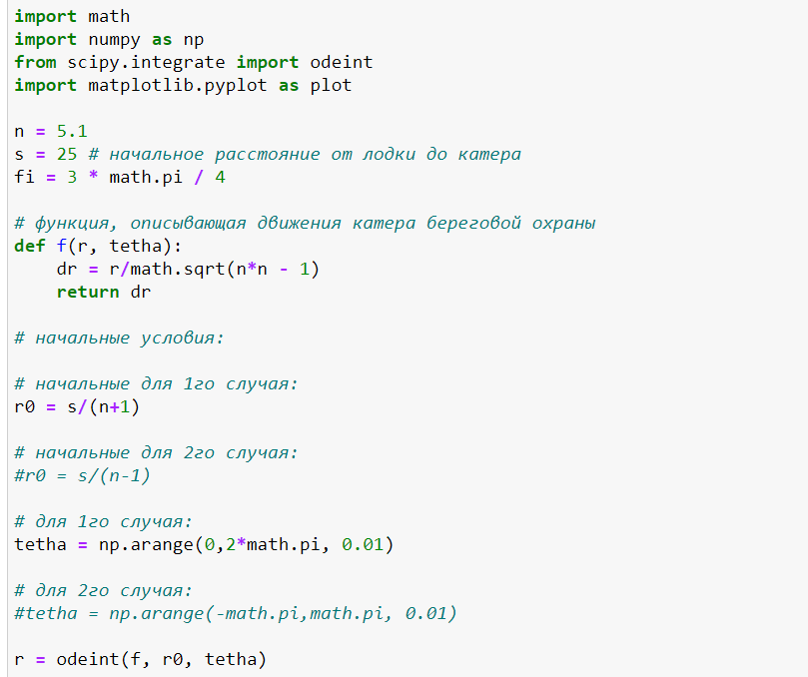

Начальные условия и уравнения, представленные в коде программы (1 часть)

Ниже представлен код программы, в котором присутствуют два вышеописанных уравнения. Часть 2: (рис 2. @fig:001)

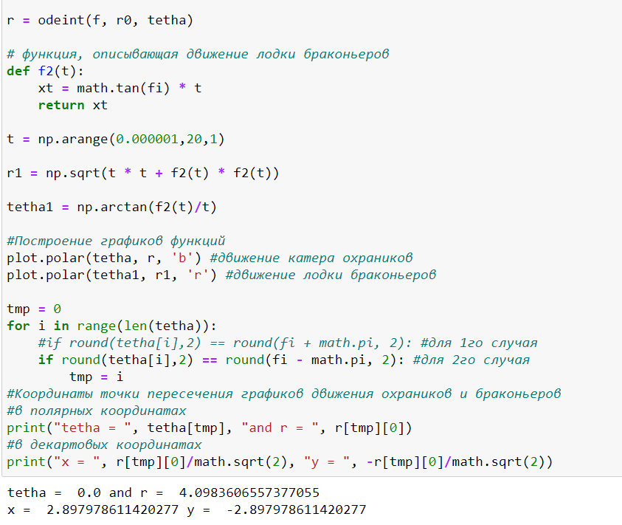

Начальные условия и уравнения, представленные в коде программы (2 часть)

1. Добавлю в код программы функцию, позволяющую строить в полярных координатах траектории движений катера и лодки для 1го случая. Результат следующий: (рис 3. @fig:001)

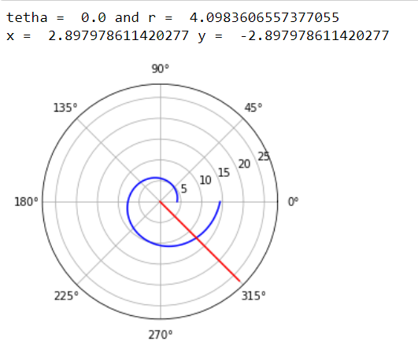

Траектории для 1го случая

1. Теперь произведу изменения так, чтобы функция смогла построить в полярных координатах траектории движений катера и лодки для 2го случая (рис 4. @fig:001)

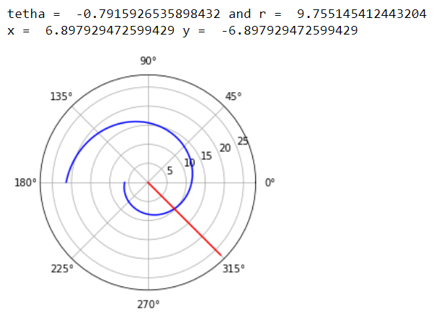

Траектории для 2го случая

1. Найду точку пересечения траекторий катера и лодки для 1го случая. Точка пересечения данных графиков - точка, в которой радиусы и углы обоих функций совпадают (в полярных координатах).  
   Добавлю фрагмент к коду программе, позволяющий найти эту точку и выведу координаты этой точки в полярных и декартовых координатах. Результат следующий: (рис 5. @fig:001)

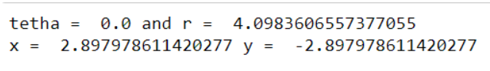

Координаты точки пересечения для 1го случая

1. Теперь найду координаты 2ой точки пересечения в декартовых и полярных координатах. Результат следующий: (рис 6. @fig:001)

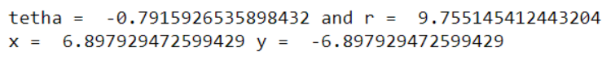

Координаты точки пересечения для 2го случая

# Выводы

Научился строить модель для выбора правильной стратегии при решение задачи о погоне.